# Applicazioni per Dispositivi Mobili A.A. 2022/2023



EXPLORO

# Design documentation1,2

|  |  |  |
| --- | --- | --- |
| **Team Members: 3** | | |
| **Name** | **Student Number** | **E-mail address** |
| Carmine Pittella | 265786 | [carmine.pittella@studemt.univaq.it](mailto:carmine.pittella@studemt.univaq.it) |
| Fabrizio Paglia | 265036 | [fabrizio.paglia@studemt.univaq.it](mailto:fabrizio.paglia@studemt.univaq.it) |
| Matteo Salvatore | 265780 | [matteo.salvatore@studemt.univaq.it](mailto:matteo.salvatore@studemt.univaq.it) |

GIT Repository URL = https://github.com/Carmine-Pittella/Applicazione-per-mobile.git

## Strategy

### Product Objectives

#### Business goals

L'obiettivo prefiguratoci è quello di creare un'app completamente gratuita, finanziata volontariamente dagli utenti, con un'interfaccia minimale, accattivante e facile da usare.

è altrettanto importante mantenere i dati di navigazione privati, non condividendoli con applicazioni o enti terzi. Un altro obiettivo è di offrire agli utenti un'esperienza di geocaching che sia una via di mezzo tra le funzionalità di un gioco e di un social network, permettendo di tenere traccia dei progressi di geocaching con altri appassionati, creando una comunità coinvolgente e motivante. Tuttavia, le funzioni "social" saranno volutamente limitate, come la condivisione di storie o la pubblicazione di foto poiché il tema principale della nostra app rimane comunque il geocaching.

#### Product Overview

EXPLORO è la webapp ideale per gli amanti dell'avventura e della scoperta attraverso il geocaching, una caccia al tesoro che coinvolge gli utenti, detti "geocacher", nella creazione e nella ricerca di "cache", ovvero punti specifici con una latitudine e una longitudine dove vengono nascosti oggetti di varie dimensioni e tipologie. Con l'utilizzo di un ricevitore GPS, i geocacher possono interagire fra di loro, cacciare insieme e connettersi con altri appassionati del gioco. Offriamo una vasta gamma di cache e il nostro sistema di punteggio e classifica consente agli utenti di migliorare le proprie abilità e di competere con gli altri geocacher. EXPLORO è la scelta perfetta per coloro che desiderano sfidare sé stessi e gli altri, creando una comunità coinvolgente e appassionante.

#### Competitors

#### 

* ­ **Geocaching**

È una delle applicazioni più conosciute del settore. L'interfaccia è minimale e di facile utilizzo. Aggiungere o selezionare una cache è veloce e intuitivo.

Il navigatore è integrato (Google Maps, Waze, ecc.). È possibile utilizzare la bussola e si può selezionare il tipo di mappa da utilizzare (sentiero, stradale, satellitare, ecc.).

PRO: È possibile condividere i propri obiettivi.

CONTRO: Non tutti i tesori sono accessibili senza l'acquisto della versione premium.

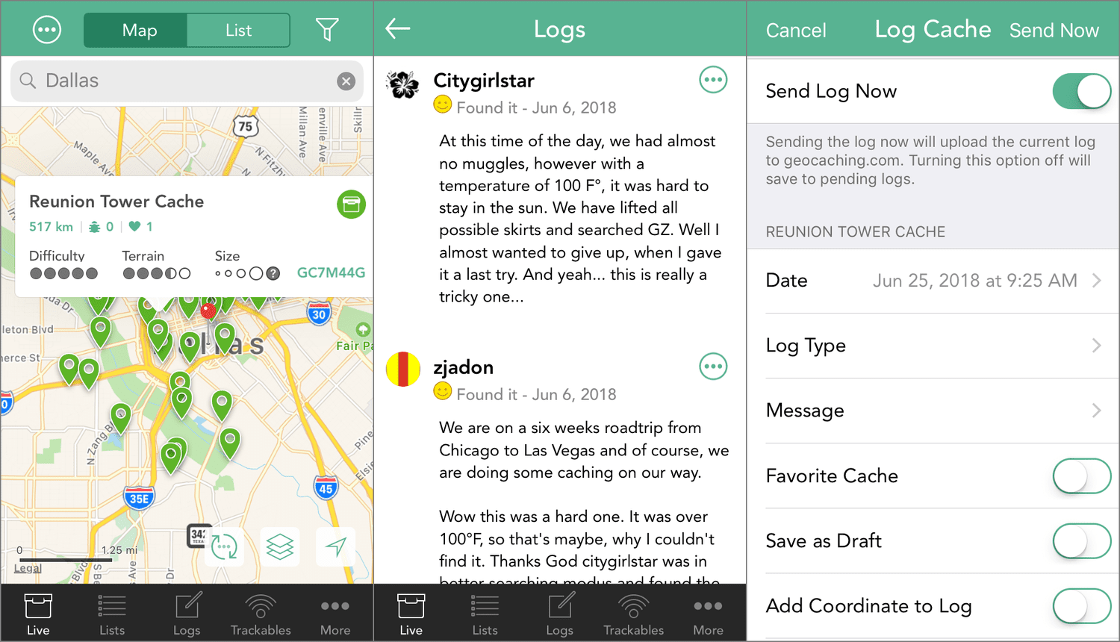

* **Cachly**

Il navigatore è integrato (Apple Maps, Google Maps, Waze). È possibile utilizzare la bussola e si può selezionare il tipo di mappa da utilizzare (sentiero, stradale, satellitare, ecc.).

PRO: È possibile condividere i propri obiettivi.

Oltre alle coordinate di una cache, è possibile controllare/specificare il raggio dove è possibile trovare l'oggetto nascosto.

CONTRO: L'applicazione è disponibile solo per IOS e solo a pagamento.

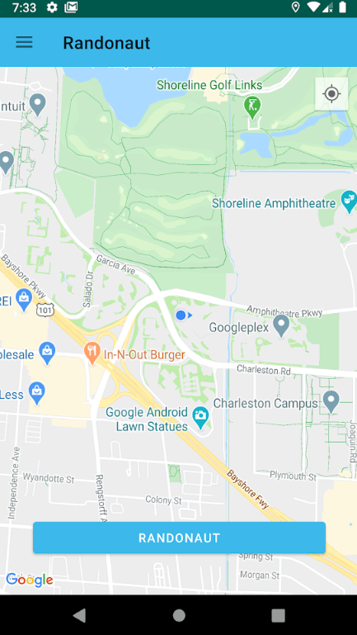

* **Randonautica**

Randonautica si differenzia dalle precedenti per il sistema di generazione di cache: tutti i waypoint non sono aggiunti dagli utenti ma sono generati automaticamente dall'applicazione. Le cache vengono differenziate in base al numero di visite.

PRO: Navigatore integrato.

CONTRO: Mappa basata unicamente su Google Maps. Limite giornaliero di generazione di cache sorpassabile solo attraverso l'acquisto di punti.

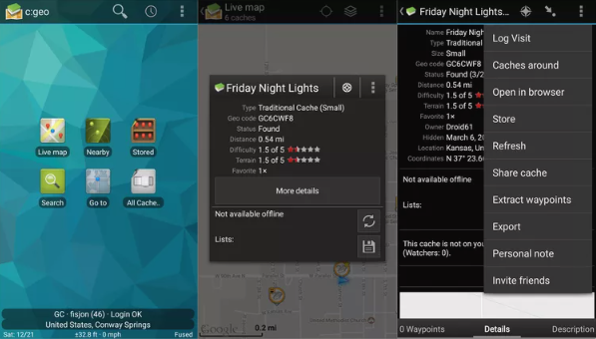

* **C:geo**

App gratuita per Android dove puoi eseguire il focus su una certa cache da trovare anche senza l’accesso ad internet, grazie ad una lista locale.

PRO: Puoi scegliere le cache anche selezionandole utilizzando filtri di tutti i tipi: distanza, tipologia, grandezza, terreno, difficoltà, ecc.

CONTRO: grafica non delle migliori e molto rurale, non compatibile con dispositivi IOS

### User Needs

#### Needs & goals

#### EXPLORO è principalmente rivolta agli appassionati di avventura e di scoperta. È l'ideale per coloro che amano esplorare nuovi luoghi e cercare tesori nascosti utilizzando coordinate GPS e altri indizi forniti dall'app. L'app è adatta a persone di tutte le età, che siano singoli utenti o gruppi di amici e famiglie. È pensata per chi ama fare attività all'aria aperta, come escursioni, camminate o giri in bicicletta, ma anche per coloro che vogliono scoprire nuovi luoghi in modo divertente e originale.

#### User Research

#### Gli utenti più comuni di un'app di geocaching sono generalmente appassionati di attività all'aperto, come escursionismo, trekking, campeggio e orienteering. Questi utenti tendono ad avere un'età compresa tra i 25 e i 50 anni, e sono spesso alla ricerca di nuove sfide ed esperienze all'aria aperta. Inoltre, gli appassionati di tecnologia e di giochi enigmistici possono essere attratti dall'aspetto ludico del geocaching e rappresentare un'altra categoria di utenti.

La nostra ricerca basata su informazioni reperibili su internet, ci ha permesso di comprendere che le esigenze degli utenti di geocaching sono di avere una vasta gamma di cache, una facile navigazione e una gestione semplice delle cache trovate.

Per questo sarà possibile per tutti gli utenti aggiungere loro stessi delle cache, e avranno nell’app, una sezione dedicata ai progressi personali. (Siamo sicuri che la nostra webapp di geocaching soddisferà le aspettative degli utenti e offrirà un'esperienza utente di alta qualità.)

**Personas**



<< Mi piacerebbe scoprire nuovi posti e fare attività all'aria aperta, ma non so dove trovare le informazioni.>>

**Nome:** Jonathan

**Età:** 24

**Professione:** studente

**Risiede a:** L’Aquila, Abruzzo, Italia

**Bio**: Jonathan è un giovane studente universitario che ama fare escursioni e attività all'aria aperta, ma non ha molte conoscenze riguardo ai luoghi in cui poterle fare. Non sa come cercare informazioni su percorsi escursionistici o sentieri poco conosciuti, e spesso si ritrova a dover chiedere consigli ad amici e conoscenti.

<< Vorremmo organizzare una gita in montagna, ma non conosciamo bene la zona.>>

**Nome:** Carla

**Età:** 46

**Professione:** Maestra

**Risiede a:** Teramo, Abruzzo, Italia

**Bio**: Carla è appassionata di escursionismo e natura, spesso organizza gite scolastiche all'aperto per far scoprire ai suoi alunni le bellezze del territorio. Le piace stare in compagnia e passare il tempo libero all'aria aperta con le amiche.



<< Mi piace uscire a camminare ma a volte mi manca la motivazione per fare sempre lo stesso percorso. >>

**Nome:** Alfonso

**Età:** 72

**Professione:** Pensionato

**Risiede a:** L’Aquila, Abruzzo, Italia

**Bio**: Alfonso, ha 72 anni e da sempre si è dedicato alla sua salute e al suo benessere. Ha praticato diversi sport nella sua vita, ma ora preferisce fare lunghe passeggiate all'aria aperta. Vive da solo e spesso sente la necessità di avere qualcosa di nuovo e stimolante da fare durante le

sue passeggiate quotidiane.

## Scope

#### Features

#### Creazione e ricerca di cache:

#### Gli utenti possono creare e cercare cache, ovvero punti geografici specifici dove vengono nascosti oggetti o segreti da scoprire. La creazione di una cache richiederà l’approvazione di un admin.

#### La ricerca delle cache può essere effettuata conoscendone la distanza dalla posizione attuale.

#### Interazione tra utenti:

#### Gli utenti possono registrarsi e connettersi con altri geocacher, mandare richieste di amicizia e confrontare i loro punteggi con una classifica

#### Sistema di punteggio e classifica:

#### La webapp offre un sistema di punteggio e classifica basato sulle performance degli utenti nel trovare e nascondere le cache.

#### Saranno disponibili diversi tipi di classifiche: (amici, globale…)

#### Mappa interattiva: gli utenti possono visualizzare le cache su una mappa interattiva, che mostra la loro posizione approssimata e altre informazioni utili.

#### Privacy dei dati: la webapp garantisce la privacy dei dati di navigazione degli utenti, che non verranno condivisi con applicazioni o enti terzi.

#### Functional requirements.

#### L’applicazione dovrà offrire la possibilità per gli utenti di creare e personalizzare il proprio profilo, includendo informazioni come nome utente, foto profilo, email, numero di cellulare…

#### L’applicazione dovrà fornire un sistema di ricerca avanzata che permetta agli utenti di filtrare i risultati delle cache.

#### Sarà possibile filtrare le cache in base alla distanza, o alla difficoltà della caccia.

#### L’applicazione dovrà dare la possibilità di inviare richieste di amicizia ad altri utenti.

#### Sarà possibile inviare richieste di amicizia in base ai dati che vengono messi durante la registrazione. (mail, numero di cellulare, username). Non tutti questi dati saranno obbligatori durante la registrazione.

#### Un sistema di punteggio e classifica che permetta agli utenti di competere tra loro e migliorare le proprie abilità di geocaching.

#### La possibilità di segnalare eventuali problemi o anomalie legate alle cache, in modo da mantenere sempre aggiornata e precisa la mappa delle cache disponibili, e anche il contenuto della cache stessa.

#### Essendo gli utenti stessi ad avere la possibilità di creare delle cache, è importante tenere sotto controllo il contenuto e la posizione, per un fattore di sicurezza.

#### La possibilità di visualizzare le statistiche personali di geocaching, come il numero totale di cache trovate, la media di difficoltà delle cache trovate…

#### L’applicazione dovrà disporre di una sezione per la creazione di una nuova cache.

#### Si ha la possibilità di selezionare sulla stessa mappa il punto in cui si vuole aggiungere la Cache.

#### Un sistema di feedback e recensioni che permetta agli utenti di valutare la qualità e l'accuratezza delle cache trovate.

#### Sarà possibile lasciare un feedback su una specifica cache solo dopo averla trovata. Per garantire ciò, ogni cache avrà una “parola d’ordine” grazie alla quale è possibile sbloccare l’accesso al feedback.

#### Design requirements.

1. La sezione dei Preferiti deve essere facilmente raggiungibile da ogni sezione in cui ci si trova.
2. Nella sezione di ricerca delle cache, il pulsante per filtrare i risultati deve essere ben visibile.
3. La mappa in cui si visualizzano le posizioni delle cache, deve dare la possibilità di fare lo zoom e di spostarsi liberamente.
4. La mappa deve permettere all'utente di tornare alla sua posizione geografica attuale nel caso in cui si sposti troppo lontano dalla zona di visualizzazione.
5. La pagina principale deve essere il più minimale possibile, contenendo solo i campi per effettuare l’accesso e il tasto per un eventuale registrazione.
6. L’applicazione deve rendere possibile accedere alla *sezione personale* in qualunque momento.
7. La webapp deve essere progettata per essere sicura, proteggendo le informazioni personali degli utenti e le loro attività di geocaching.

#### Performance requirements.

#### Il caricamento di ogni pagina non dovrebbe superare i 5 secondi, l’eccezione è fatta per la ricerca avanzata delle cache, che potrebbe richiedere più tempo per l’elaborazione dei dati.

#### Data provenance

#### Utilizzo delle google maps API (Google Maps key: *IzaSyBpGPMdIrPIJhD2gbDwnWKBSQscYp0EZ4E*).

#### Le API di capacitor sono state utilizzate per I servizi di geolocalizzazione e della fotocamera.

#### L'applicazione funziona interamente su RAM, quindi tutti i dati (modifiche, foto, aggiornamenti di punteggi, ecc..) vengono salvati fintanto che l'app non viene chiusa. (un esempio di test potrebbe essere:

#### Fare accedere con (username: fabri - password: fabri), creare una nuova cache, eseguire il log out ed accedere con l'admin per l'approvazione (username: fabri314 - password: 314), eseguire il log out ed accedere nuovamente con l'account precedente e verificare la correttezza della nuova cache).

#### Scenarios

#### Scenario 1:

#### Michele è un appassionato di escursionismo che vuole organizzare una gita in montagna con i suoi amici. Ha sentito parlare del geocaching e vorrebbe sperimentare questa attività insieme ai suoi compagni di avventura. Tuttavia, non è sicuro di come organizzare una ricerca di cache e non ha abbastanza tempo per pianificare i dettagli. La webapp di geocaching gli viene in aiuto: può facilmente trovare le cache vicine alla zona in cui farà l'escursione e ottenere le informazioni necessarie per trovare il tesoro. In questo modo può organizzare un'attività divertente e coinvolgente per lui e i suoi amici, senza dover passare ore a pianificare i dettagli della ricerca.

#### Scenario 2:

#### Una famiglia di quattro persone si è appena trasferita in una nuova città e vuole conoscere i dintorni. La mamma e il papà hanno due bambini piccoli e vogliono trovare un modo per scoprire i parchi e le attrazioni per famiglie nella zona. Utilizzando la webapp di geocaching, la famiglia può cercare le attività all'aria aperta e le cacce al tesoro nascoste nella loro zona di residenza. Possono inoltre partecipare a eventi e raduni organizzati da altri appassionati di geocaching nella zona. La famiglia può utilizzare la webapp per creare un itinerario di visite turistiche, inclusi i luoghi da visitare e le attività da svolgere insieme ai loro figli. In questo modo, la famiglia può esplorare la loro nuova città in modo divertente e interattivo, scoprendo le attrazioni che altrimenti avrebbero potuto ignorare.

#### Scenario 3:

#### Maria è una signora anziana che vive da sola in una casa di campagna. Ha sempre amato camminare nei boschi, ma negli ultimi anni ha avuto qualche problema di salute e si è ritirata in casa. Vorrebbe tornare a camminare, ma teme di non essere in grado di farlo da sola e di avere difficoltà a trovare percorsi adatti alle sue capacità fisiche. Un giorno, il nipote di Maria le parla di una webapp di geocaching che può aiutarla a trovare percorsi adatti alle sue esigenze. Maria scarica l'applicazione e inizia a cercare percorsi nelle vicinanze che siano adatti alle sue capacità. La webapp le fornisce una mappa interattiva con tutti i percorsi disponibili nella zona, con una descrizione dettagliata di ciascuno di essi, incluse informazioni sul grado di difficoltà e sulla durata del percorso. Maria sceglie il percorso che ritiene più adatto alle sue capacità e inizia la sua passeggiata. Grazie alla webapp, Maria riesce a ritrovare la sua passione per le passeggiate nei boschi, trovando percorsi adatti alle sue capacità fisiche e sperimentando nuove avventure ogni volta.

## Immagine che contiene testo, galleria, stanza, portafotografie Descrizione generata automaticamenteStructure

#### Class Diagram

#### SiteMap

#### 

## Skeleton

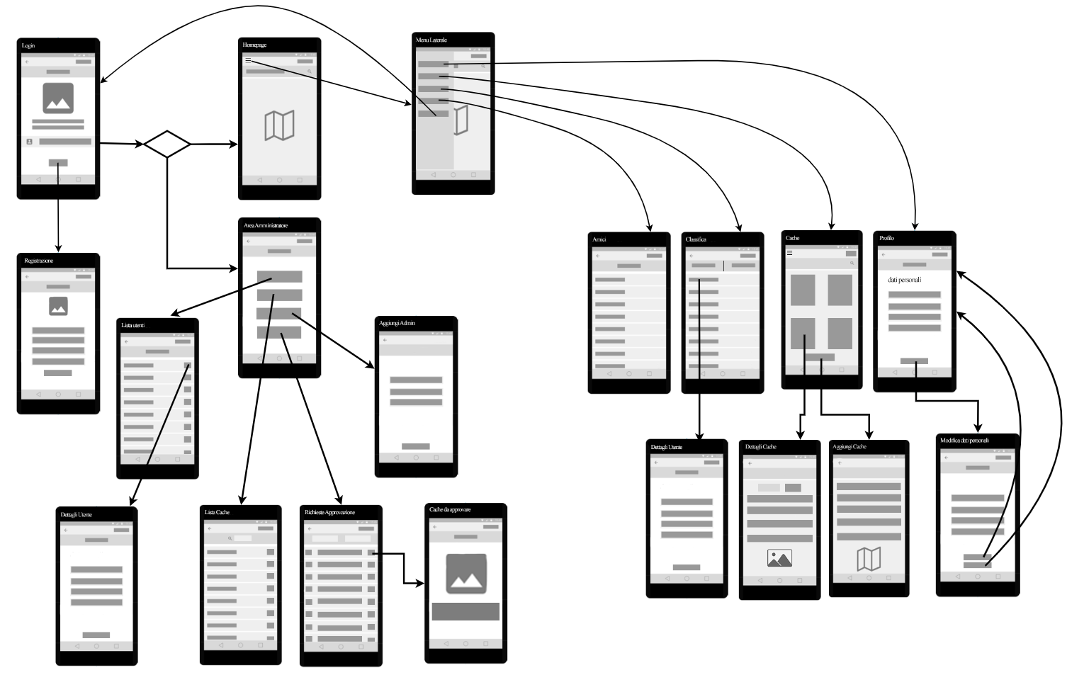

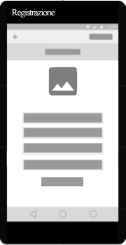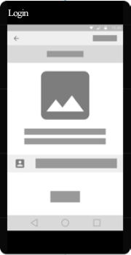**Login e Registrazione:**

Le due schermate sono molto simili, presentano il logo dell’applicazione e i campi da riempire.

Per il Login i campi Username e Password

Per la Registrazione i campi Nome, Cognome, Data di nascita, Cellulare, Email e Password

Poi i bottoni necessari a compiere le funzionalità di Login e Registrazione.

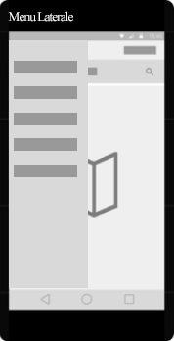**Homepage e Menu Laterale:**

Subito dopo il Login si aprirà la Homepage, contiene una mappa che si inizializza dalla posizione attuale dell’utente, e mostra tutte le Cache nei dintorni.

Presenta un bottone per aprire un menù laterale con cui navigare tra le varie pagine dell’app.

Dalla schermata è possibile filtrare le Cache per (trovate, non trovate, tutte) e fare una ricerca testuale delle Cache calcolandone il percorso.

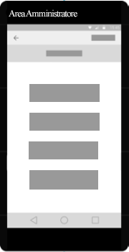**Area Amministratore:**

Se il Login viene effettuato da un Amministratore si accede ad un’altra parte dell’applicazione. Ci sono quattro bottoni che indicano le opzioni da poter scegliere, ognuna porta ad una pagina diversa.

Le pagine sono: Richieste approvazione, Lista Cache, Lista utenti, Aggiungi Admin

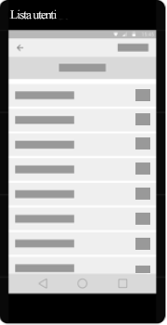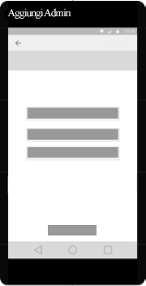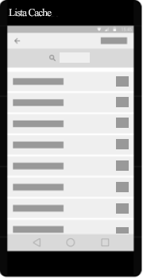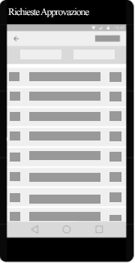**Sezioni di controllo per Admin:**

Richieste approvazione presenta una lista di Checkbox con le richieste aggiunta di una Cache inviate dagli utenti.

L’admin dopo averle esaminate e selezionate, compie la sua scelta grazie a due bottoni situati nella parte in alto della schermata.

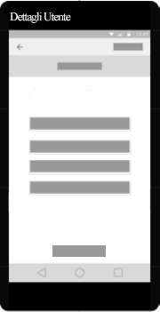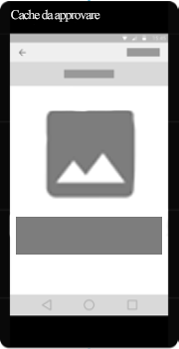

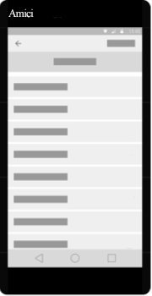**Amici:**

Da questa schermata si possono vedere:

La lista di richieste di amicizia in arrivo da altri utenti, con la possibilità di accettare o rifiutare.

La lista di utenti con cui si ha già stretto amicizia.

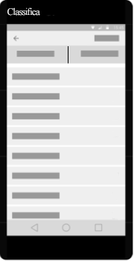

**Classifica e Dettagli Utente:**

La schermata della Classifica si compone in una lista ordinata di tutti gli utenti registrati, e dalla stessa schermata si può visualizzare la classifica degli utenti amici.

Cliccando su un Utente si apre un’altra schermata che fa visualizzare le statistiche dell’utente in questione. Ovviamente non vengono mostrati dati sensibili.

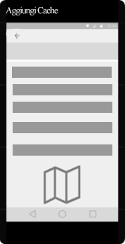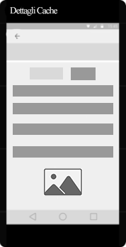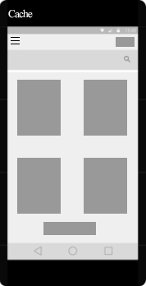**Cache e operazioni di caching:**

La prima è la schermata con delle anteprime di tutte le Cache, una barra di ricerca posta in alto ne facilita la ricerca. Cliccando su un elemento si apre la seconda schermata che mostra tutti i dati della Cache selezionata. In alto si può indicare che questa Cache è stata trovata.

La terza schermata serve nel caso in cui un Utente voglia aggiungere una Cache, mettendo tutti i dati e scattando anche una foto dell’oggetto che intende nascondere, selezionare la posizione sulla mappa e inviare la sua richiesta all’amministratore.

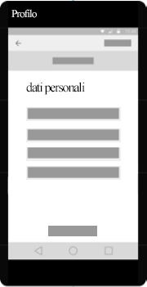****

**Profilo e modifica dei dati personali:**

Questa è la schermata dei dati personali dell’utente, vengono mostrati tutti i dati inseriti durante la Registrazione e quelli dell’app come il livello, i punti XP…

In fondo c’è un bottone che porta ad un’altra schermata che consente di modificare i dati personali.

## Surface

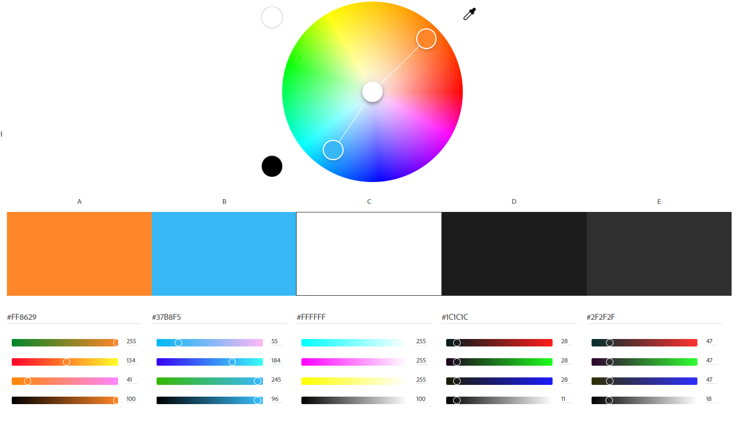

Questa è la gamma dei colori principali utilizzati nella nostra app Exploro, sono stati scelti utilizzando <https://color.adobe.com/>

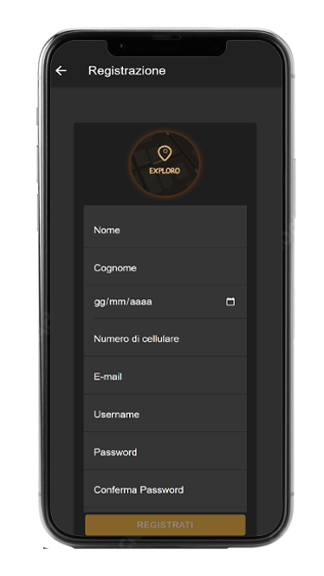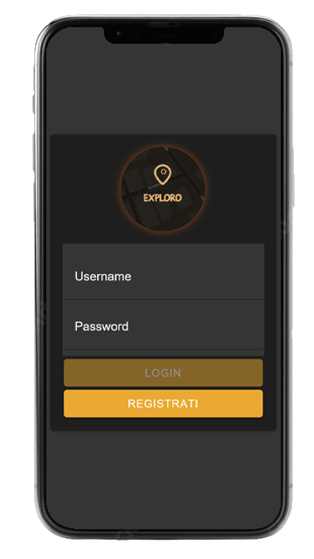

La schermata di Login è molto minimale, come il resto dell’app.

Un utente già registrato deve inserire username e password per fare l’accesso, qualora non si fosse registrati basta cliccare su “REGISTRATI” per aprire la schermata di Registrazione.

La schermata di Registrazione: sono presenti i campi da compilare, tutti obbligatori per evitare la creazione di più account da parte dello stesso utente.

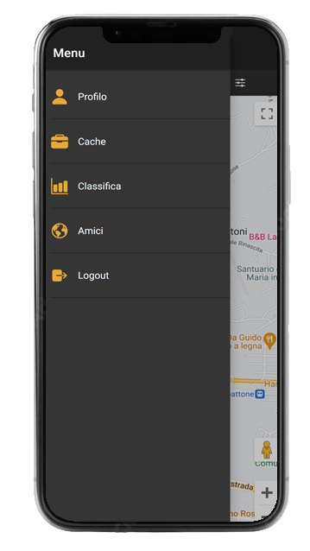

La schermata principale (Homepage) si apre dopo l’accesso, contiene una mappa con le Cache nelle vicinanze e i bottoni in alto per filtrare e cercare una Cache.

Il bottone del “Menù” serve per aprire il menù laterale che consente di spostarsi fra le pagine principali dell’applicazione (Profilo, Cache, Classifica, Logout).

Queste schermate avranno più o meno lo stesso layout, consentendo di familiarizzare facilmente con l’app, ma il contenuto sarà ovviamente diverso e con la possibilità di raggiungere altre sezioni sempre più specifiche riguardo la categoria.

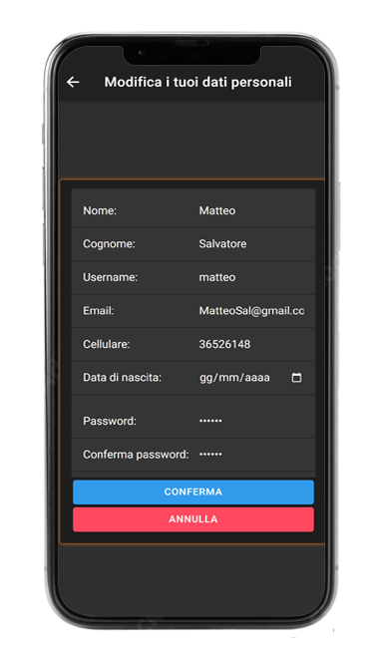

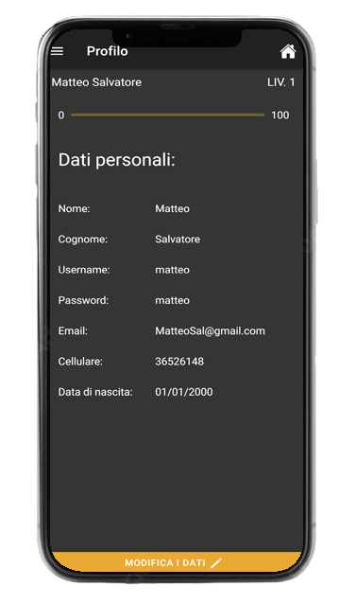

La schermata del profilo mostra i dati dell’utente, tramite il bottone “modifica dati” in basso si possono modificare.

Ù

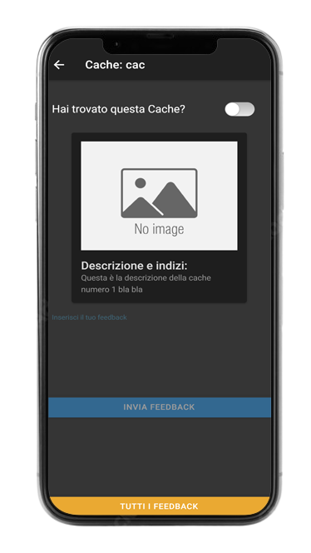

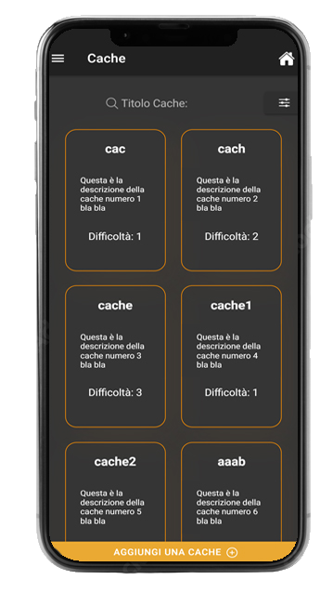

La schermata delle Cache mostra tutte le Cache presenti nell’app, è possibile filtrare i risultati tramite il piccolo bottone posto a fianco della barra di ricerca, anch’essa utile per filtrare i risultati.

Toccando su un elemento si apre la scheda con le specifiche della Cache.

Cliccando invece sul bottone in fondo alla schermata si può aggiungere una Cache.

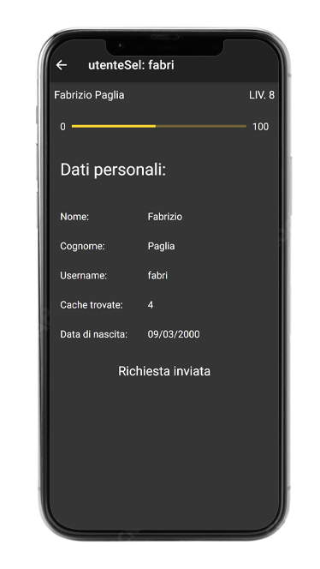

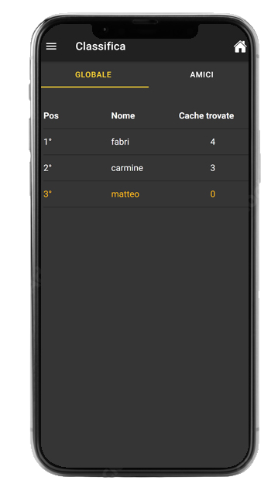

Qui si ha una classifica dei migliori Geocacher, con indicato il numero di Cache trovate (la tua posizione sarà evidenziata come in figura).

È possibile cambiare la classifica passando da quella globale a quella degli amici

Cliccando su un utente si apre la seconda schermata che mostra i dati dell’utente selezionato e offre la possibilità di inviare una richiesta di amicizia. (in questo caso la richiesta è già stata inviata).

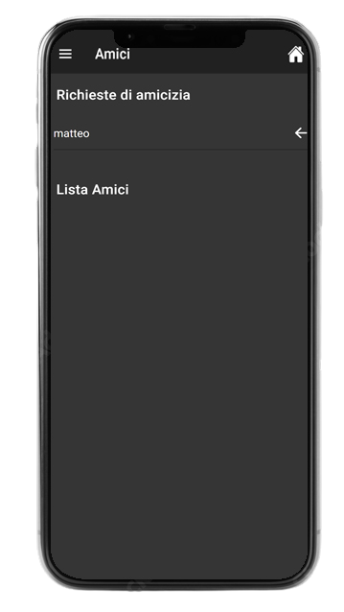

In questa schermata si vedono tutte le richieste di amicizia in attesa di risposta e di sotto la lista di tutti gli utenti con il quale si è già amici. (al momento nessuno)

Si può accettare o rifiutare una richiesta facendo swipe nel verso indicato dalla freccia, e compariranno due opzioni (accetta, rifiuta).

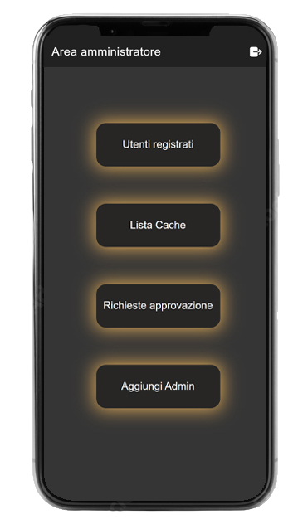

Questa è la schermata principale dell’amministratore

Da qui è possibile scegliere l’operazione da svolgere semplicemente cliccando su uno dei quattro bottoni

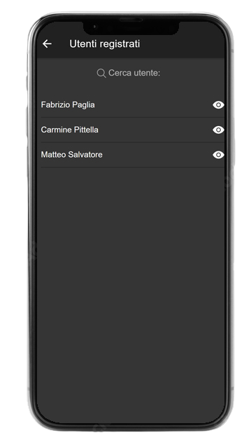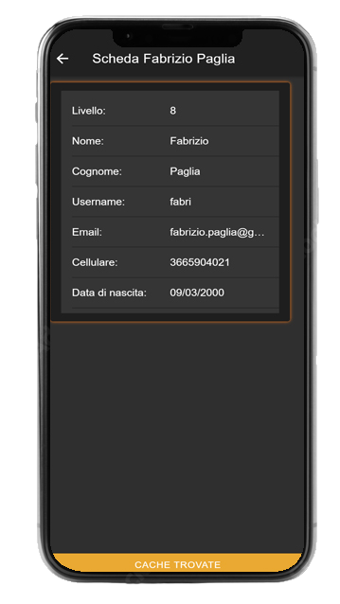

Da qui si accede alla lista di tutti gli utenti registrati nell’app, è possibile visualizzare i dati dell’utente e le Cache che ha trovato grazie al pulsante in fondo alla schermata, che aprirà un pop-up con l’elenco delle Cache trovate.

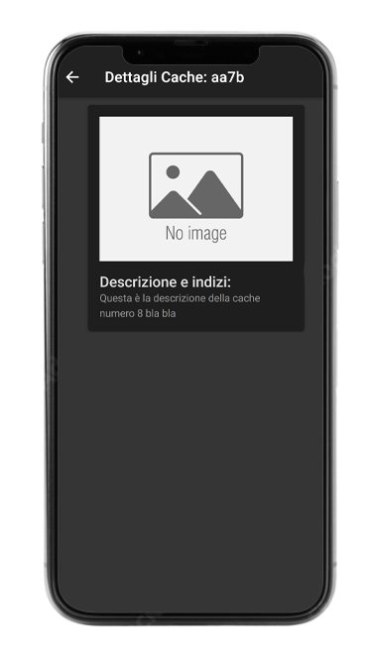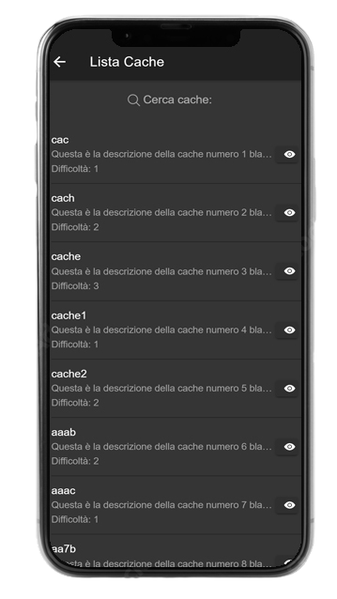

Qui vengono visualizzate tutte le cache, cliccando sull’icona con l’occhio si apre una seconda schermata con i dati della Cache selezionata.



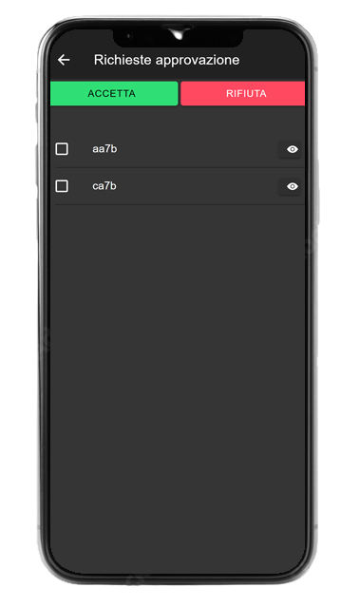

In questa schermata basta selezionare una o più richieste di approvazione di Cache e scegliere cosa farne (accetta / declina).

Per esaminare meglio i dati della Cache per cui l’utente ha fatto richiesta di inserimento bisogna cliccare sul pulsante di fianco ad ogni elemento.

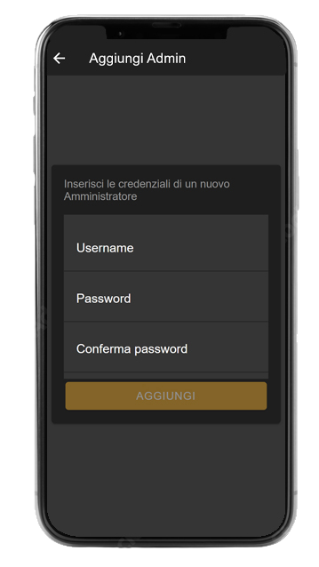

E in quest’ultima schermata l’amministratore ha la possibilità di aggiungere un nuovo utente di tipo Admin. Dopo aver compilato i campi comparirà un messaggio di Alert che chiede la conferma.